Зачем нужна робототехника в детском саду
Вряд ли кто-то серьезно считает, что робототехника для дошкольников имеет что-то общее с эксплуатацией промышленных роботов. С другой стороны, такие занятия являются первым шагом к дальнейшему обучению робототехнике: знакомством с механикой, программным управлением, обратной связью и другими элементами.
Робототехника сегодня -одна из самых динамично развивающихся областей промышленности.
Путь развития и совершенствования у каждого человека свой. Задача образования при этом сводится к тому, чтобы создать среду, облегчающую ребёнку возможность раскрытия собственного потенциала, позволит ему свободно действовать, познавая эту среду, а через неё и окружающий мир. Роль педагога состоит в том, чтобы организовать и оборудовать соответствующую образовательную среду и побуждать ребёнка к познанию, к деятельности. Основными формами учебной деятельности являются: свободное занятие, индивидуальное и занятие с группой детей.
Причины все более активного вхождения робототехники в дошкольное образование связаны с ее возможностями (педагоги бы сказали «дидактическими возможностями») и решаемыми с ее помощью задачами:
- развитие мелкой моторики за счет работы с мелкими деталями конструкторов;
- навыки математики и счета: даже на уровне подбора деталей для робота приходиться иметь дело с балками разной длины, сравнением деталей по величине и счетом в пределах 10-15;
- первый опыт программирования;
- навыки конструирования, знакомство с основами механики и пропедевтика инженерного образования;
- работа в команде: робота обычно делают вдвоем или втроем;
- навыки презентации: когда проект завершен, надо о нем рассказать.
Каждая из этих задач сама по себе не уникальна, и можно с легкостью найти еще десяток занятий, ее решающих, но робототехника удивительным образом их все в себе соединяет. Причем все это делается:
в игровой форме;
с понятными для ребенка учебными материалами (конструкторами Lego или аналогичными).
Каким образом учить
Мотивация. Это самое главное. Дети должны окунуться в игру и беспокоить вас, только когда проблемы возникают.
На начальном этапе главным мотивом дошкольников является естественный интерес к технике. В этом главное свойство образовательной робототехники — это единственная техническая область, которая действительно интересна детям. На первом же уроке в самом начале нужно показать им что-то интересное, чтобы они этим загорелись.
Со временем первичный интерес угасает, основной метод поддержания его — участие в соревнованиях. Если у детей появляется азарт, то они уже обо всем забывают.
Поначалу у детей обязательно должно быть пособие, по которому они могли бы самостоятельно все сделать. Связано это с тем, что скорость освоения у всех разная, все будут находиться на разных этапах, а заниматься со всеми индивидуально поначалу будет тяжело. Когда они освоят базовые вещи, начнется творчество. Тогда уже можно будет иногда читать общие лекции и вести индивидуальные проекты.
Робототехника показала высокую эффективность в воспитательном процессе, она успешно решает проблему социальной адаптации детей практически всех возрастных групп. А соревнования по робототехнике – это яркие воспитательные мероприятия, объединяющие детей и взрослых.
Высокотехнологические игрушки, как средство развития интеллектуальных способностей воспитанников. Программируемый робот "Bee-Bot".
Роботы Bee-Bot прекрасно подходят для применения в детском саду. Они чрезвычайно популярны и любимы детьми за простое управление и дружелюбный дизайн. Bee-Bot это программируемый робот, предназначенный для использования детьми от 3 до 7 лет. Этот яркий, красочный, простой в эксплуатации, и дружелюбный маленький робот является замечательным инструментом для игры и обучения!
Bee-Bot является идеальной отправной точкой для обучения детей младшего возраста, программированию. Работа с Bee-Bot учит детей структурированной деятельности, развивает воображение и предлагает массу возможностей для изучения причинно-следственных связей.
Все это преподносится в форме игры. Для обучения используются яркие конструкторы, похожие на игрушки.
Дошкольники узнают о принципах работы механизмов посредством использования безопасных конструкторов. Изучение проходит в игровой форме.
Роботы Bee-Bot соответствуют гигиеническим, здоровьесберегающим, эстетическим и психолого-педагогическим требованиям к детскому игровому оборудованию. Они позволяют организовать игровую и обучающую деятельности, как с использованием специальных плакатов, так и без них.
С помощью данного устройства дети могут с легкостью изучать программирование, задавая роботу план действий и разрабатывая для него различные задания (приключения).
ОСНОВНЫЕ ПРЕИМУЩЕСТВА:
- прочный и компактный дизайн.
- четкие и яркие кнопки.
- безопасен в использовании.
- простое и понятное программирование не связанное с использованием компьютера.
• память на 40 шагов;
• маленькая и прочная конструкция;
• простые и понятные инструкции;
• изучение причин и следствий;
• учит детей определять последовательность своих действий и контролировать их;
• подтверждает принятие инструкций, подмигивая глазами и издавая звуки.
Развивает воображение!
Мини робот Bee-Bot, умная пчела помогает не только организовать работу по формированию элементарных математических представлений дошкольников, но и заинтересует ребят, вовлечет их в увлекательные истории и научит программировать!!!

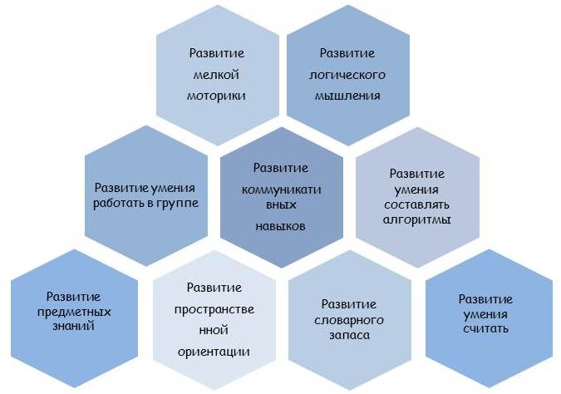

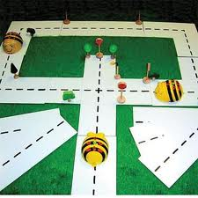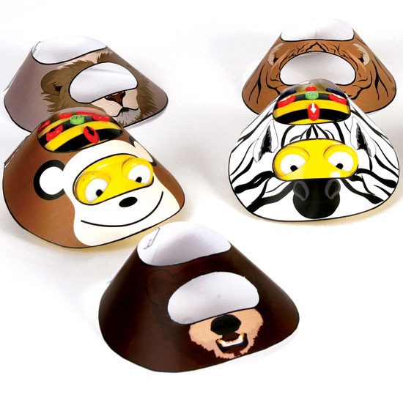
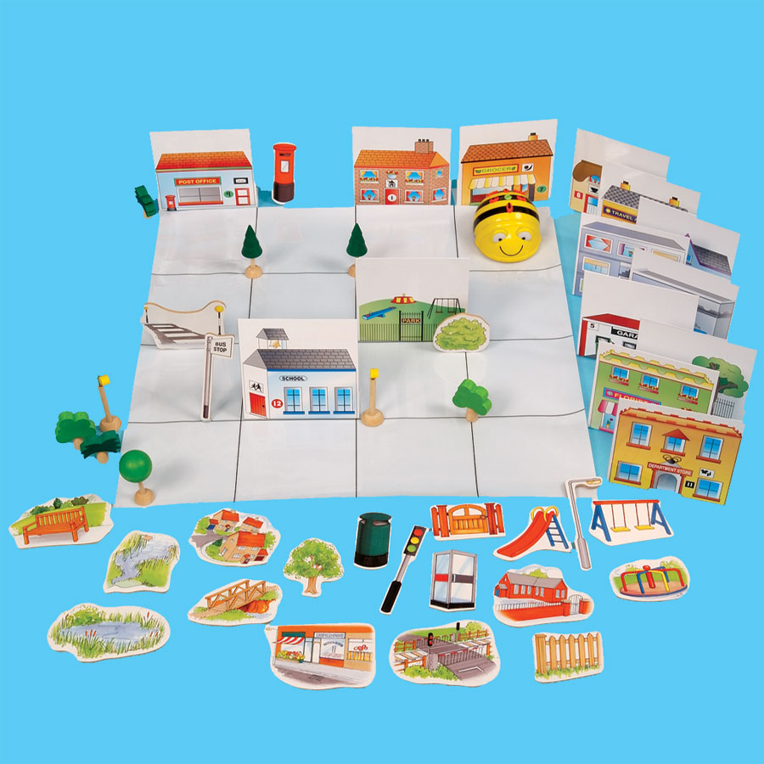
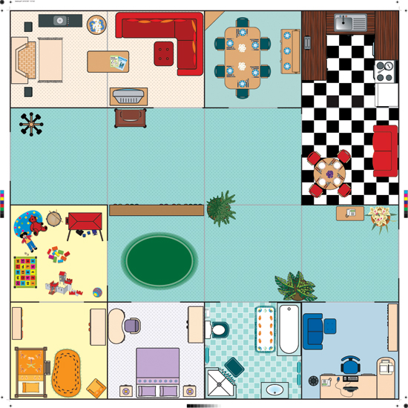

Игровая ситуация «Помоги пчелке найти дорогу к реке»
Цель: развивать навыки ориентации с помощью простых ориентиров.
Учить определять положение объекта на листе бумаги с помощью простейшей системы координат. Формировать навыки чтения плана.

Мотивация. Педагог ставит перед детьми проблему «надо взять воду на анализ». У каждой пчелки дорога, зашифрованная на карте.
1.Педагог предлагает детям маршрутный лист.
2.Педагог наблюдает за действиями детей, при необходимости корректирует работу воспитанников.
3.Совместно с детьми подводит итоги.
4. Дети объединяются в микро-группы и выбирают план-карту.
5.Программируют робота.
После этого ставят робота на отправную точку и запускают его.

3 1 1

